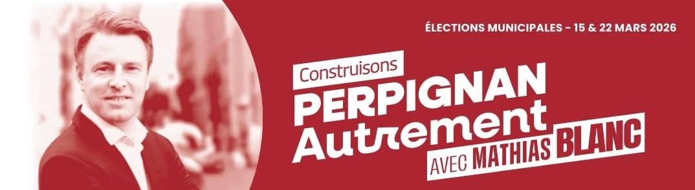

Présentation des candidats de PERPIGNAN AUTREMENT, la liste d’une gauche de terrain, ouverte, citoyenne, écologiste et animaliste

« Candidates et candidats de Perpignan Autrement, nous sommes issus d’un mouvement collectif, sans alliances contre-nature, de dernière minute ni diktats d’appareils.
Notre liste rassemble des personnes d’horizons divers qui travaillent ensemble depuis plusieurs mois.
Nous avons dégagé des priorités d’action définies en lien direct avec les Perpignanaises et les Perpignanais, dans un esprit de co-construction et de citoyenneté.
D’un bout à l’autre, notre démarche a garanti cohérence et partage de valeurs communes.
Notre équipe réunit des compétences et de l’expérience en matière de gestion des collectivités avec des élu.es et des fonctionnaires territoriaux. Elle est aussi forte de femmes et d’hommes qui connaissent bien Perpignan du fait de leur engagement partisan, syndical ou associatif, dans de nombreux secteurs dont notamment l’éducation, la santé, l’économie, la culture, l’écologie et la lutte contre toutes les discriminations.
Nous sommes toutes et tous en phase avec les axes prioritaires que nous portons pour répondre aux attentes des habitant.es et impulser une véritable dynamique de renouveau à Perpignan. »
L’équipe de Perpignan Autrement

1 | Mathias BLANC  42 ans, avocat, ancien conseiller départemental socialiste
2 | Françoise FITER  69 ans, Vice-Présidente PCF du Département
3 | Olivier ROMERO  51 ans, chef de projet R&D, syndicaliste, co-référent Place publique 66, conseiller régional
4 | Mélina DUFRAIGNE  Militante écologiste et responsable départementale de L’Après
5 | Eric VERNIS  61 ans, responsable formation, référent Génération Ecologie 66
6 | Marion HULLO  49 ans, psychologue, militante associative, ex coordinatrice du Fil à métisser
7 | Jean-Bernard MATHON  73 ans, conservateur restaurateur de biens culturels retraité, militant de la sauvegarde du patrimoine catalan, membre de l’Alternative Endavant
8 | Isabelle YVOS  59 ans, journaliste reporter d’images, représentante du Parti animaliste
9 | Lucas BERNABE  40 ans, infirmier, délégué au parlement de Debout !
10 | Dominique RUMEAU  68 ans, retraitée, militante associative et PCF
11 | Xavier FLORIMOND  56 ans, professeur, militant socialiste
12 | Françoise COSTE  70 ans, médecin libérale, militante Place publique
13 | Daniel DUBUC  52 ans, chargé d’inspection des collectivités territoriales, vice-président de la fédération française de boxe
14 | Aline PITEUX  52 ans, conseillère d’insertion
15 | Christophe MOYA  46 ans, enseignant, militant PCF
16 | Françoise CHATARD  66 ans, retraitée de la fonction publique d’État, militante syndicale, ancienne conseillère départementale
17 | Soufiane EL HANDA  32 ans, courtier en assurances, militant socialiste
18 | Christine RUMAIN  67 ans, retraitée de la fonction publique d’Etat, bénévole d’association caritative, militante socialiste
19 | Axélian SEDILOT  20 ans, étudiant, syndicaliste étudiant, militant socialiste
20 | Brigitte VUMBI  63 ans, auto-entrepreneuse, militante associative
21 | François LEMARTINEL  43 ans, conférencier et médiateur culturel
22 | Mélanie CONESA  44 ans, professeur des écoles, militante syndicale
23 | Gabriel GALERA  19 ans, étudiant, président d’un syndicat étudiant, militant socialiste
24 | Claire SOTTIL  35 ans, ingénieure agro-alimentaire, responsable d’association environnementale, militante Place publique
25 | Gilles COSTASEQUE-DABAT  64 ans, ancien préparateur en pharmacie
26 | Fatima FORNIES  67 ans, cadre contractuelle territoriale, militante Place publique
27 | Dominique JOVET  63 ans, artisan luthier, sculpteur
28 | Laurence FRANCOIS  63 ans, professeur des écoles, conseillère régionale, co-référente Place publique 66
29 | Thierry GAILLARD  55 ans, ingénieur environnement chef de projet, militant Place publique
30 | Julie PEYRON  45 ans, directrice de SCOP
31 | Stéphane TIFFOU  62 ans, artisan garagiste, membre de Debout !
32 | Ghislaine ZAPARTY  65 ans, professeur des écoles retraitée, militante syndicale et de L’Après
33 | Stanislav JGOULEV  36 ans, en recherche d’emploi dans le commerce, militant PCF
34 | Agnès GLORY  33 ans, psychologue, militante féministe
35 | Michel DESCHODT  68 ans, professeur des écoles retraité
36 | Sandra FAJEAU  54 ans, assistante maternelle, militante PCF
37 | Juan-Jose RODRIGUEZ GALAN  66 ans, enseignant retraité
38 | Florence DARE  57 ans, responsable qualité sécurité environnement, militante socialiste
39 | Xavier POLY  61 ans, chargé d’affaires dans la métallurgie, militant socialiste
40 | Louise DIDIER  65 ans, travailleuse sociale retraitée, militante PCF
41 | Isidore LUSAMVUKU  59 ans, médecin gérontologue hospitalier
42 | Lydie BUNOUF  61 ans, enseignante retraitée, membre de l’Alternative Endavant
43 | Paul TAVERNER  73 ans, ancien cadre supérieur de la fonction publique d’État
44 | Delphine IRISSARRI  52 ans, cadre de la fonction publique d’Etat, militante environnementale
45 | Henri PICAS  68 ans, agriculteur, ancien fonctionnaire, militant PCF
46 | Catherine HOREMANS  63 ans, photojournaliste, militante socialiste
47 | Gilles CARRERE  68 ans, ancien cadre au service de développement des entreprises à la CCI des P.-O.
48 | Marie EL JAI  75 ans, maîtresse de conférence émérite à l’UPVD, militante socialiste
49 | Patrick VENTURINI  70 ans, ancien psychiatre des hôpitaux
50 | Martine CROIX-MERY  75 ans, retraitée de la fonction publique territoriale, militante PCF
51 | Gérard COLL  82 ans, ancien ingénieur de la fonction publique, militant socialiste
52 | Céline FLORIMOND  Cadre de la fonction publique territoriale
53 | Fabrice GRILLON  74 ans, ancien cadre de la fonction publique territoriale, militant PCF
54 | Catherine OUSTRIERE  64 ans, infirmière en santé publique retraitée, militante associative, ex présidente du Fil à métisser
55 | Michel MARC  70 ans, enseignant à la retraite, militant PCF
56 | Nicole GASPON  78 ans, retraitée de l’Education nationale, ancienne conseillère municipale et générale PCF
57 | Michel GARCIA  58 ans, fonctionnaire territorial responsable de l’emploi et chargé de communication, militant socialiste

